COLEGIO METROPOLITANO DEL SUR
Resolución No 0427 del 11 Mayo de 2010

GUIA # 02
1.Identificación
Área: MATEMÁTICAS | Asignatura: ARITMÉTICA | Fecha: Febrero de 2015 | GRADO: Sexto
Nombre del Estudiante: |  | Tema: Sistemas de numeracion | Unidad: 02
Nombre del Docente: MARIA ALEJANDRA CEDIEL TIRADO. |  | Tiempo disponible: 2 semanas
Indicadores de desempeño:
Reconoce otros sistemas de numeración.
Utiliza las relaciones y las conversiones que se presentan entre los sistemas de numeración.
2. PLANTEAMIENTO DE CONCEPTOS: “SISTEMAS DE NUMERACION”
2.1 SISTEMA DE NUMERACION ROMANO:
En la actualidad, los numeros romanos se usan, entre otras cosas, para indicar los siglos, las horas en algunos relojes, los numeros de version de los juegos, los campeonatos, los congresos, los reinados y los festivales. En la escritura de los numeros romanos se utilizan siete letras. En la siguiente tabla se muestra su respectivo valor numerico.

Numero Romano | I | V | X | L | C | D | M
Valor Numerico | 1 | 5 | 10 | 50 | 100 | 500 | 1000
a) la letra I sólo debe anteponerse a la letra X y V.
b) las letras V, L y D no se ponen antes que otra de mayor valor.
c) la letra X sólo va antes de las letras L y C.
si una letra va seguida por otra que posee un valor igual o menor, debes sumar sus valores.
Ejemplo: XX = 10 + 10 = 20
VI = 5 + 1 = 6
d) Si una letra va antecedida por otra que tiene un valor menor, se resta ese valor.
Ejemplo:
IX = 10 – 1 = 9
IV = 5 – 1 = 4
XC = 100 – 10 = 90
CM = 1000 – 100 = 900
e) puedes poner las letras V, L, D a la derecha de otra (siempre que sea menor a la de su izquierda) para sumar su valor, pero sólo una vez. Estas letras no se pueden repetir.
Ejemplo:
XV = 10 + 5 = 15
CV = 100 + 5 = 105
MD = 1000 + 500 = 1500
f) Puedes repetir y poner hasta tres veces seguidas las letras I, X, C, M
Ejemplo:
XIII = 10 + 1 + 1 + 1 = 13
XXII = 10 + 10 + 1 + 1 = 22
MCC = 1000 + 100 + 100 = 1200
CCCLIII = 353
g) Si una letra está puesta después de una de mayor valor y, antes de otra también de mayor valor que ella, se le resta a esta última.
Ejemplo:
CXC = 100 + (100 – 10) = 190
h) Sólo puedes restar un número a otro
Ejemplo:
para formar 12, no puedes escribir IIIXV (15 – 1 – 1 – 1)
si tienes que escribir XII = 10 + 1 + 1
i) sólo puedes usar para restar, las letras I, X, o C, pero nunca V o LEjemplo:
para escribir 95 no puedes escribirlo como VC (100 – 5)
tienes que escribir XCV = XC + V = 90 + 5
j) No puedes usar para restar, un número que sea más de 10 veces mayor que él.
Ejemplo:
- puedes restar 1 a 10, pero no 1 a 20 (no existe este número: IXX). En el caso que quieras escribir 19, debes hacerlo así: XIX
- puedes restar 10 a 100, pero no 10 a 200 (no existe el número: XCC). En el caso que quisieras escribir 190, debería ser CXC
2.2 SISTEMA DE NUMERACION EGIPCIO:
La numeracion egipcia se escribe con signos especiales, llamados jeroglificos. Los signos representan las primeras potencias de diez, como se muestra en la siguiente tabla.
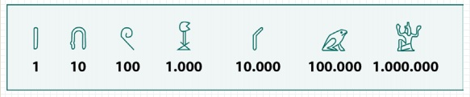

Los simbolos se podran repetir hasta 9 veces. Ademas se pueden escribir tanto de derecha a izquierda como de izquierda a derecha. Este sistema no es posicional y los distintos numeros se van formando con la repeticion de los simbolos. Es un procedimiento aditivo.
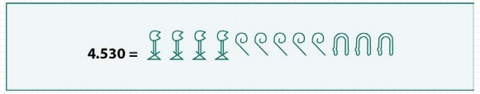
Ejemplo:

2.3 SISTEMA DE NUMERACION BINARIO: El sistema de numeracion binario utiliza solo dos digitos, el cero (0) y el uno (1). El numero de digitos usados en el sistema binario indica como debe hacerse las agrupaciones para representar una cantidad. En este caso, las agrupaciones se hacen de dos en dos.

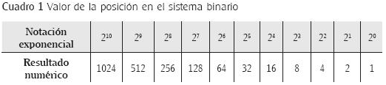
-CONVERSION DEL SISTEMA BINARIO AL SISTEMA DECIMAL: El proceso para la conversion de binario a decimal radica en la suma del desarrollo exponencial del numero binario.

Ejemplo: ¿Que pasaría si quisiera saber cual es el número equivalente en decimal del número binario por ejemplo 1001?
PASO 1 – Numeramos los bits de derecha a izquierda comenzando desde el 0 (muy importante desde 0 no desde 1).
PASO 2 – Ese número asignado a cada bit o cifra binaria será el exponente que le corresponde.
PASO 3 – Cada número se multiplica por 2 elevado al exponente que le corresponde asignado anteriormente.
PASO 4 - Se suman todos los productos y el resultado será el número equivalente en decimal.

Empezamos por el primer producto que será el primer número binario por 2 elevado a su exponente, es decir 1 x 23 . El segundo y el tercer productos serán 0 por que 0 x 22 y 0 x 21 su resultado es 0 y el último producto será 1 x 20 que será 1, OJO cualquier número elevado a cero es 1, luego 1 x 20 es 1 (no confundir y poner 0).
Ya estamos en el último paso que es sumar el resultado de todos estos productos
1 x 23 + 0 x 22 + 0 x 21 + 1 x 20 = 8 + 0 + 0 + 1 = 9
El equivalente en decimal del número binario 1001 es el 9.
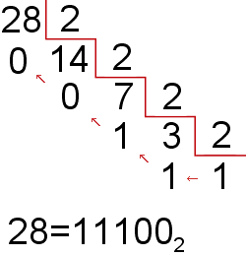
-CONVERSION DEL SISTEMA DECIMAL AL SISTEMA BINARIO: Para realizar la conversion del sistema decimal al sistema binario se realizan los siguientes pasos:
- Primero, se toma el numero y se divide por dos, sin usar decimales en el cociente.
- Luego, el cociente obtenido se vuelve a dividir como en el paso 1. Esta operacion se repite tantas veces sea necesario hasta que el cociente sea menor que el divisor.
- Al finalizar, se toma el ultimo cociente y todos los residuos de abajo hacia arriba y se escribe el numero, ya convertido al sistema binario.
2.4 SISTEMA DE NUMERACION DECIMAL: La base de este sistema es 10 por, por lo tanto utiliza 10 simbolos, que se llaman cifras o digitos: 0,1,2,3,4,5,6,7,8 y 9.
ORDEN | MILLONES |  | MILES |  |  | UNIDADES
POSICION | DECENAS DE MILLON | UNIDADES DE MILLON | CENTENAS DE MIL | DECENAS DE MIL | UNIDADES DE MIL | CENTENAS | DECENAS | UNIDADES
SIMBOLO | Dm | Um | CM | DM | UM | C | D | U
VALOR | 10.000.000 | 1.000.000 | 100.000 | 10.000 | 1.000 | 100 | 10 | 1
NOTACION EXPONENCIAL | 10⁷ | 10⁶ | 10⁵ | 10⁴ | 10³ | 10² | 10¹ | 10º

2.4.1 REPRESENTACION DE UN NUMERO EN EL SISTEMA DECIMAL:
a) Notacion polinomica: El numero se expresa teniento en cuenta el valor de la posicion de cada una de sus cifras. Ejemplo: el numero 537.400.
500.000 + 30.000 + 7.000 + 400
b)Notacion Exponencial: El numero se expresa teniendo en cuenta el valor de la posicion de cada una de sus cifras en forma exponencial. Ejemplo: El numero 537.400
(5 x 10⁵) + (3 x 10⁴) + (7 x 10³) + (4 x 10² )
c)Notacion segun el nombre de la posicion de cada cifra: El numero se expresa teniendo en cuenta el nombre del valor de posicion de cada una de sis cifras. Por ejemplo:El numero 537.400
5 CM + 3DM + 7UM + 4C

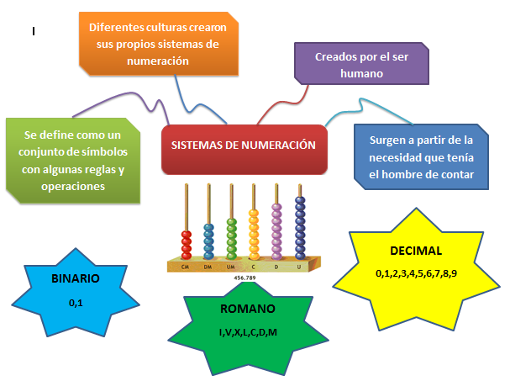
3. CONTEXTUALIZACION:

EGIPCIO
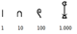

4. ACTIVIDAD:

1.Escribe V, si la afirmacion es verdadera o F, si la afirmacion es falsa.
a. La posicion de un signo influye en el valor numerico de un numero egipcio.
b. La numeracion egipcia es un sistema aditivo.

Informacion | Numeracion egipcia
La civilizacion egipcia comenzo hace mas de ________________ años.

Duro aproximadamente ___________________ años
Los romanos la conquistaron en el año _______________ a.c
En el año _______________a.c, el bronce sustituye el cobre.
2. Completa el cuadro:

3. Escribe los siguientes numeros en el sistema binario.
a. 8 d. 11
b. 9 e. 14
c. 10 f. 29

4. Escribe en base 10 los siguientes numeros binarios.
a. 11001 c. 10101011
b. 1100111 d. 11101011

5. ¿Qué valor de posición tiene el número 4 en cada número?
a. 89.994= c. 435.650=
b. 549.805= d. 567.493=

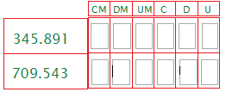
6.Rellena la tabla:

7. Escribe el valor de cada número:
a. CMLXII c. CXCIII e. XIVXXX
b. MMDCCVI d. XXCL f. CDXL

8. Escribe en números romanos:
a. 54 c. 584 e. 1.234
b. 467 d. 86 f. 30.000

PROFUNDIZACION COMPROMISO
a. Observa y escribe en qué año se produjo a. ¿Cuántas personas acudieron a una maratón si
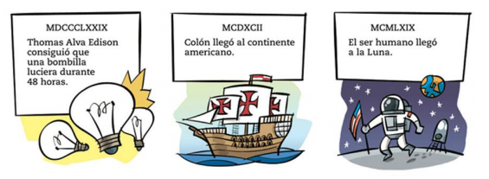
Cada acontecimiento Sabes que es un numero de 5 cifras y las DM es
inferior a 300 centenas?

- Acudieron 683.495 personas.
- Acudieron 93.305 personas.
- Acudieron 20.011 personas.

b. Convertir a decimal los siguientes binarios.
-111001₂ - 1010101₂ -11100101₂
c. La medida del lado de la base cuadrada, en
metros es: _________

Metros, la pirámide tiene

escalones, es decir: ________ El perímetro de la
base es: ____Metros
b. Descomponga los siguientes numeros:
742.091 =
924.710 =

c.Escriba el numero que corresponde a la notacion dada.
(7 x 10⁶ ) + (2 x 10⁵) + (4 x 10³ ) + (8 x 10² ) + (5 x 10¹)

EVALUACION: Se calificara la guia resuelta y se evaluara al final del tema mediante un previo escrito.

RECURSOS BIBLIOGRAFICOS:
https://www.thatquiz.org/es/previewtest?O/Q/Y/K/96311284601113
http://ceiplazarillodetormestorrijos.wikispaces.com/file/view/ficha+2+n%C3%BAmeros+romanos.pdf

